**PERNYATAAN KEASLIAN TULISAN**

Saya yang bertanda tangan di bawah ini:

Nama : Ismi Novanda

NIM : P17210174064

Program Studi : DIII Keperawatan Malang

Jurusan : Keperawatan Politeknik Kesehatan Kemenkes Malang

Menyatakan dengan sebenarnya bahwa Karya Tulis Ilmiah yang saya tulis ini benar-benar merupakan hasil karya saya sendiri, bukan merupakan pengambilan alihan tulisan atau pikiran orang lain yang saya akui sebagai hasil tulisan atau pikiran saya sendiri.

Apabila dikemudian hari terbukti atau dapat dibuktikan Karya Tulis Ilmiah ini hasil jiplakan, maka saya bersedia menerima sanksi atas perbuataan tersebut.

Malang, 29 Mei 2020

Yang membuat pernyataan

ISMI NOVANDA

NIM. P17210174064

Mengetahui,

Pembimbing

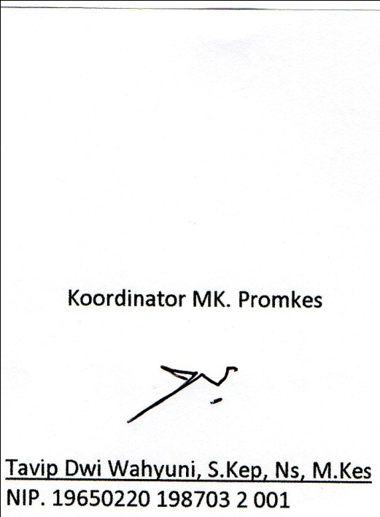

TAVIP DWI WAHYUNI, S. Kep, Ns, M. Kes

NIP.196502201987032001

**LEMBAR PERSETUJUAN**

Karya Tulis Ilmiah dengan judul “**Kualitas Hidup Lansia yang Mengikuti Program Pengelolaan Penyakit Kronis (PROLANIS) di Puskesmas Ketawang Gondanglegi Kabupaten Malang**” Oleh Ismi Novanda NIM: P17210174064 telah diperiksa dan disetujui untuk diujikan.

Malang, 19 Mei 2020

Pembimbing



Tavip Dwi Wahyuni, S. Kep, Ns, M. Kes

NIP.196502201987032001

**LEMBAR PENGESAHAN**

Karya Tulis Ilmiah dengan judul “**Kualitas Hidup Lansia yang Mengikuti Program Pengelolaan Penyakit Kronis (PROLANIS) di Puskesmas Ketawang Gondanglegi Kabupaten Malang**” Oleh Ismi Novanda NIM: P17210174064 Telah dipertahankan di depan dewan penguji.

Pada tanggal : 29 Mei 2020

Dewan Penguji

Penguji Utama Penguji Anggota 1

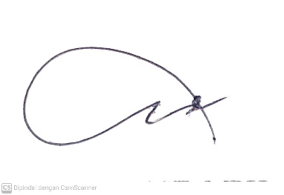

Edy Suyanto, SST, MPH Tavip Dwi Wahyuni, S. Kep, Ns, M. Kes NIP.197807082008121001 NIP.196502201987032001

Mengetahui

Ketua Jurusan Keperawatan

Politeknik Kesehatan Kemenkes Malang

Imam Subekti, S. Kp, M. Kep, Sp. Kom

NIP.196512051989121001

**KATA PENGANTAR**

Puji syukur penulis panjatkan kehadirat Allah SWT yang telah melimpahkan rahmat, taufik, dan hidayah-Nya, sehingga penulis dapat menyusun Karya Tulis Ilmiah dengan judul **“Kualitas Hidup Lansia yang Mengikuti Program Pengelolaan Penyakit Kronis (PROLANIS) di Puskesmas Ketawang Gondanglegi Kabupaten Malang”** sebagai salah satu syarat tugas akhir kelulusan studi di Program Diploma III Keperawatan Malang Jurusan Keperawatan Politeknik Kesehatan Kemenkes Malang.

Atas terselesaikannya Karya Tulis Ilmiah ini, penulis mengucapkan terima kasih kepada:

1. Direktur Politeknik Kesehatan Kemenkes Malang yang telah memberikan kesempatan kepada peneliti menempuh pendidikan di Poltekkes Kemenkes Malang.
2. Ketua Jurusan Keperawatan Politeknik Kesehatan Kemenkes Malang yang telah memfasilitasi peneliti selama menjalani pendidikan di Jurusan Keperawatan Malang.
3. Ketua Program Studi Diploma III Keperawatan Malang Politeknik Kesehatan Malang yang telah membimbing, mengarahkan, serta memfasilitasi peneliti selama mengikuti proses belajar mengajar di prodi D III Keperawatan Malang.
4. Ibu Tavip Dwi Wahyuni, S. Kep, Ns, M. Kes selaku dosen pembimbing utama yang telah banyak memberikan bimbingan dan dukungan kepada peneliti dalam penyusunan Karya Tulis Ilmiah ini.
5. Bapak Edy Suyanto SST, MPH selaku penguji yang telah meluangkan waktu untuk menguji dan memberikan masukan kepada peneliti.
6. Bapak Ibu dosen serta pembimbing di lingkungan kampus maupun lahan praktik yang telah membimbing, mengarahkan, serta memfasilitasi peneliti selama mengikuti proses belajar mengajar di prodi D III Keperawatan Malang.
7. Keluarga tercinta yang telah memberikan dukungan doa, materi dan motivasi.
8. Seluruh saudara, kerabat, sahabat terkasih, dan teman-teman kelas 3B serta semua pihak yang selalu memberikan dorongan, motivasi, semangat, dan ide-ide dalam penyusunan Karya Tulis Ilmiah ini.

Penulis menyadari bahwa penyusunan Karya Tulis Ilmiah ini masih memiliki banyak kekurangan. Oleh karena itu, penulis mengharapkan kritik dan saran yang bersifat membangun guna perbaikan peneliti selanjutnya, semoga Karya Tulis Ilmiah ini dapat bermanfaat bagi semua pihak yang membutuhkan.

Malang, 19 Mei 2020

Ismi Novanda

**ABSTRAK**

Ismi Novanda (2020) Kualitas Hidup Lansia yang Mengikuti Program Pengelolaan Penyakit Kronis (PROLANIS) di Puskesmas Ketawang Gondanglegi Kabupaten Malang, Karya Tulis Ilmiah Studi Kasus, Program Studi DIII Keperawatan Malang Jurusan Keperawatan, Politeknik Kesehatan Kemenkes Malang, Pembimbing Tavip Dwi Wahyuni, S. Kep, Ns, M. Kes.

Kualitas hidup merupakan persepsi diri seseorang tentang kenikmatan dan kepuasan kehidupan yang dijalaninya. Dimana terdapat 4 domain, yaitu domain kesehatan fisik, psikologi, hubungan sosial, dan lingkungan. Tujuan dari studi kasus ini adalah untuk mengetahui kualitas hidup lansia yang mengikuti Program Pengelolaan Penyakit Kronis (PROLANIS). Penelitian ini adalah penelitian deskriptif kualitatif dengan subyek yang terdiri dari 2 orang lansia yang mengikuti Prolanis. Penelitian ini menggunakan teknik kuisioner, wawancara, dan observasi dalam pengambilan datanya, dengan instrumen yang telah disiapkan sebelumnya. Data disajikan dalam bentuk narasi. Pengambilan data dilakukan pada tanggal 3 sampai dengan 18 Januari 2020. Hasil Studi kasus menunjukkan bahwa kualitas hidup Subyek I Tn. K domain kesehatan fisik sangat baik, domain psikologis baik, domain hubungan sosial sangat baik, domain lingkungan baik, dan kualitas hidup Subyek I Tn. K secara keseluruhan sangat baik. Kualitas hidup Subyek II Ny. S domain kesehatan fisik sangat baik, domain psikologis baik, domain hubungan sosial sangat baik, domain lingkungan baik, dan kualitas hidup Subyek II Ny. S secara keseluruhan baik . Hal ini dikarenakan meskipun Subyek II Ny. S mengikuti Prolanis secara rutin daripada Subyek I Tn. K, namun faktor lain juga berperan penting dalam kualitas hidup seseorang seperti, keaktifan dalam bekerja, ikut kegiatan sosial, melakukan aktivitas fisik, olah raga secara teratur, lingkungan, cita-cita yang belum tercapai, dan kesepian.

Kata Kunci: Kualitas hidup, Lansia, Prolanis

***ABSTRACT***

Ismi Novanda (2020). *The Quality of Life of Elderly who Follow The Chronic Disease Management Program* (PROLANIS) *in* Ketawang Gondanglegi *Health Center, District* Malang *Regency*. *Scientific Papers Case Study, Diploma III Study Program of Nursing Malang, Departement of Nursing, Malang State Health Polytechnic, Advisor* Tavip Dwi Wahyuni, S. Kep, Ns, M. Kes.

*Quality of life is the perception of individuals about the enjoyment and satisfaction of the life they lead. There are 4 domains, namely the domain of physical health, psychology, social relations, and the environment. The purpose of this case study is to determine the quality of life of elderly who follow the Chronic Disease Management Program* (PROLANIS)*. This research is a qualitative descriptive study with subjects consisting of 2 elderly people who follow Prolanis. This study uses questionnaire techniques, interviews, and observations to take the sample data with previously prepared instrument. The data is presented in narrative form. The data was collected on 3 until 18 January 2020. The results of the case study showed that the quality of life of Subject I Tn. K domain of physical health is very good, domain psychology is good, domain sosial relation is very good, domain environment is good, and quality of life of Subject I Tn. K is very good. Quality of life of Subject II Ny. S domain of physical health is very good, domain psychology is good, domain sosial relation is very good, domain environment is good, and quality of life of Subject II Ny. S is good. This is because even though Subject II Ny. S follows Prolanis routinely than Subject I Tn. K, but other factors also play an important role in the quality of a person's life, such as being active in working, participating in social activities, carrying out physical activities, exercising regularly, the environment, unmet goals, and loneliness.*

*Key words: Quality of life, Elderly, Prolanis*

**DAFTAR ISI**

HALAMAN JUDUL ..................................................................................... i

PERNYATAAN KEASLIAN TULISAN..................................................... ii

LEMBAR PERSETUJUAN......................................................................... iii

LEMBAR PENGESAHAN.......................................................................... iv

KATA PENGANTAR ................................................................................. vi

ABSTRAK .................................................................................................. vii

ABSTRACT ............................................................................................... viii

DAFTAR ISI ............................................................................................... ix

DAFTAR LAMPIRAN ............................................................................... xi

DAFTAR TABEL ...................................................................................... xii

**BAB 1 PENDAHULUAN**

* 1. Latar Belakang 1
  2. Rumusan Masalah 4
  3. Tujuan Penelitian 4
  4. Manfaat Penelitian 5

**BAB 2 TINJAUAN PUSTAKA**

* 1. Kualitas Hidup 7
  2. Konsep Lansia 15
  3. Program Pengelolaan Penyakit Kronis (PROLANIS) 18
  4. Hubungan Kualitas Hidup dengan Lansia yang Mengikuti

Program Pengelolaan Penykit Kronis (PROLANIS) 22

* 1. Kerangka Konsep 24

**BAB 3 METODE PENELITIAN**

3.1 Desain Penelitian 25

3.2 Subyek Penelitian 25

* 1. Lokasi dan Waktu Penelitian 26

3.4 Fokus Studi 26

3.5 Variabel Penelitian 27

3.6 Definisi Operasional 27

* 1. Pengumpulan Data 29

3.8 Pengolahan Data ..34

3.9 Penyajian Data 34

3.10 Etika Penelitian ..........................................................................35

**BAB 4 HASIL PENELITIAN DAN PEMBAHASAN**

* 1. Hasil Studi Kasus ....................................................................... 37
  2. Pembahasan ................................................................................ 53
  3. Keterbatasan Peneliti .................................................................. 62

**BAB 5 KESIMPULAN DAN SARAN**

5.1 Kesimpulan .................................................................................. 63

5.2 Saran ........................................................................................... 64

**DAFTAR PUSTAKA** ................................................................................ 66

**LAMPIRAN- LAMPIRAN**

**DAFTAR LAMPIRAN**

Lampiran 1 Plan of Action ................................................................................... 69

Lampiran 2 Pengukuran Kualitas Hidup WHO 2004 .......................................... 70

Lampiran 3 Kuisioner Pengukuran Kualitas Hidup ............................................. 75

Lampiran 4 Kunci Jawaban Kuisioner ................................................................. 80

Lampiran 5 Pedoman Skor Penilaian Kualitas Hidup .......................................... 84

Lampiran 6 Pedoman Wawancara Kualitas Hidup .............................................. 85

Lampiran 7 Lembar Observasi Kualitas Hiudp ................................................... 89

Lampiran 8 Surat Ijin Penelitian .......................................................................... 90

Lampiran 9 Lembar Persetujuan Menjadi Responden ......................................... 94

Lampiran 10 Hasil Wawancara Tn. K .................................................................. 97

Lampiran 11 Hasil Wawancara Ny. S ................................................................ 101

Lampiran 12 Hasil Observasi ............................................................................. 108

Lampiran 13 Hasil Pengolaan Kuisioner ........................................................... 111

Lampiran 14 Lembar Bimbingan Karya Tulis Ilmiah ....................................... 112

**DAFTAR TABEL**

Tabel 3.1 Definisi Operasional Kualitas Hidup ................................................... 28

Tabel 4.1 Hasil Pengolahan Kuisioner Kualitas Hidup Subyek I Tn. K .............. 47

Tabel 4.2 Hasil Pengolahan Kuisioner Kualitas Hidup Subyek II Ny. S ............. 53